燃 料 化 学 学 报 （中 英 文）
Journal of Fuel Chemistry and Technology

中文题目（四号 黑体）
张 三1,2 ，李小四1,2 ，通讯作者1,2,* （小四 楷体）
（1.华东师范大学 化学与分子工程学院 上海市绿色化学与化工过程绿色化重点实验室, 上海 200062；
2.中国科学院山西煤炭化学研究所, 山西 太原 030001）（六号 宋体）
摘 要：摘要以提供论文的内容梗概为目的，不加评论和补充解释、说明，简明、确切地记述论文的重要内容，具有相对独立性。摘要应包含研究目的、方法、结果、结论、建议和创新点等；句子尽量简短，尽可能删掉课题研究的背景信息；出现的数据应是最重要、最关键的数据；摘要中不能出现图表参数；摘要内容应在正文中出现，不能对原文进行补充和修改；摘要中的缩写名称在第一次出现时要有全称。（小五号 宋体）
关键词：关键词1；关键词2；关键词3；关键词4（3~6个）（小五号 宋体）
中图分类号：***** 文献标识码： A
Title in English (11.5, Time New Roman)
ZHANG San1,2 ，LI Xiaosi1,2 ，Corresponded Author1,2,* (10, Time New Roman)
（1. Shanghai Key Laboratory of Green Chemistry and Chemical Processes, School of Chemistry and Molecular Engineering, East China Normal University, Shanghai 200062, China；
2. Institute of Coal Chemistry, Chinese Academy of Sciences, Taiyuan 202162, China）(8.5, Time New Roman，斜体)
Abstract: 中文文章要求提供英文长摘要，英文文章则需要提供相应的中文长摘要，字数均不少于500字。
Key words: keyword1; keyword2; keyword3; keyword4 (10，Time New Roman, 英文关键词和中文关键词一一对应，首字母小写)

图文摘要：
请提供您这篇文章30字内的中英文图文摘要和一张彩色图片，可参考本刊已出版的文章目录。
具体格式要求如下：
a. 清晰的彩色图片一张（TIF格式），能够体现文章的主旨，参考下图；
b. 摘要描述文章的主要内容及亮点，与图片相呼应，字数不多于30字。

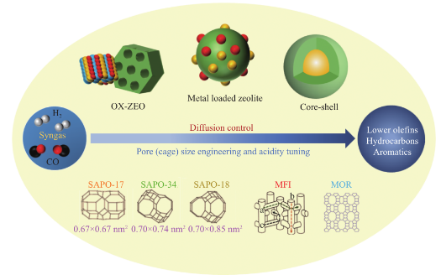
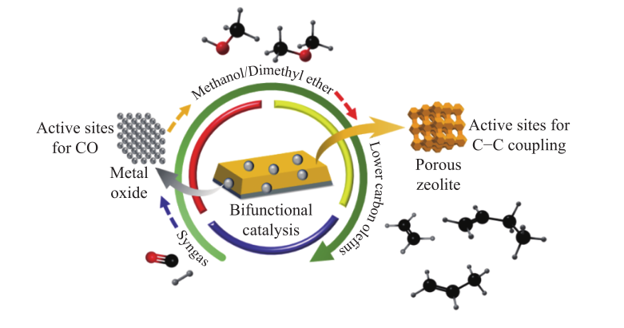
正文以单栏排版、1.5倍行距、宋体(英文用Times New Roman)五号字。稿件请标注页码。层次标题一律用阿拉伯数字连续编号；不同层次的数字之间用小圆点相隔，末位数字不加标点符号。
引言部分不加标题，引言需要简要介绍国内外相关研究的历史和现状，引出有代表性的参考文献，特别是近2年的最新进展；说明本文的研究目的、拟解决的问题及采用的方法和手段；对于作者本人的系列工作，应引出前面已发表过的文献，以便保持信息的完整性；引言的篇幅不宜过长或过短，不应描述实验结果。

1 一级标题（小4号宋体，段前空一行）
1.1 二级标题（5号宋体，加粗）
1.1.1 三级标题（5号宋体，加粗）
正文可以包括：实验方法、仪器设备、材料原料、实验的结果、数据资料、经过加工整理的图表、形成的论点和导出的结论等。
“实验部分”和“结果与讨论”部分应分清层次，并加上适当的小标题。
“实验部分”应较详细地描述实验方法和实验条件，以使他人能够进行重复实验为准。试剂和仪器用中文标明生产厂家、规格、型号及名称。催化剂应给出具体的组分及含量，如涉及保密，请先申请专利，待专利批准后再发表文章。

2 物理量、计量单位及其符号
物理量、计量单位及其符号应按照国家标准执行，例如：
物理量（斜体）：浓度用小写c，压力用小写p, 摄氏温度用小写t，热力学温度用大写T，产率w，选择性s，转化率x, 化学位移δ，质量比m/m，物质的量比n/n，质量分数w, 体积分数ϕ。
单位（正体）：秒s（不用sec）,分钟min，小时h，天d，浓度mol/L，压力Pa，长度nm，转速r/min，化学位移的单位是1（可不写，用ppm者应去掉ppm）。以ppm、ppb等表示某物质的含量是不确切的，应根据不同情况分别改为质量分数w，体积分数ϕ，摩尔分数x或质量浓度(g/mL)等。

3 图表
图表要避免重复，数目尽量精简，同一来源的数据只需用图或用表表达一次，能合并的图尽量合并，能用文字叙述时（如只有3~5个数据时）尽量不使用图表。
图表的位置要按照图表随文给出的原则，将图表尽可能编排在第一次提到它的段落的后面。
图表应具有自明性，即不看正文，仅从图表及其标题和注释等内容就可获知有关实验对象、方法、条件及结果等信息。注意事项如下：
（1）图表中的图题和表题需中英文对照，其他说明文字均采用英文；
（2）图表的标题应详细完整；
（3）图注和表注应使用英文表述，应给出主要的实验条件；
（4）图表中若有缩写词或代号，应在第一次出现时在图注或表注中给出全称或解释；
（5）文中数据图尽可能采用origin绘图软件生成的图片，并保证origin图可以双击打开。
（6）如有照片，请提供高分辨率的照片（最好提供单独的JPEG图形文件）；
（8）若为引用文献的原文图表，需要提供授权证明，并在图表下方标注引用说明，见图1所示；
（9）表格需用三线表格式，见表1；
（10）本刊采用彩色印刷，作者可以根据需要采用彩图。

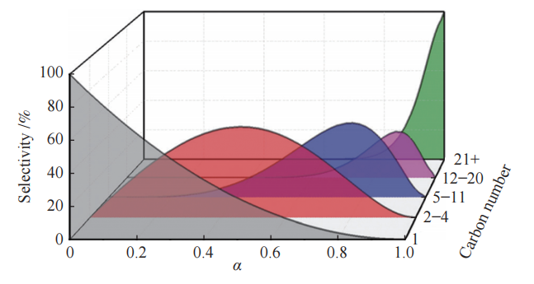
图1 费托合成产物分布ASF模型^{[2]}（小五，宋体）
Figure 1 ASF model of Fischer-Tropsch synthesis^{[2]}
(with permission from RSC Publications)
（小五，Times New Roman）

表 1 随受热温度变化的固体产物的孔隙特性
Table 1 Pore characteristics of solid products varying with heating temperature
Sample | BET surface area S/(m²·g⁻¹) | Total pore volume v/(cm³·g⁻¹) | Average pore size d/nm
HB400 | − | − | −
HB500 | 4.5983 | 0.002320 | 2.0179
HB600 | 14.5326 | 0.003612 | 0.9242
MS400 | 2.3882 | 0.004051 | 6.7856
MS500 | 7.4815 | 0.007779 | 4.1592
MS600 | 58.4711 | 0.030234 | 2.0683
（中文表题：小五，宋体；英文表题和表格内容：小五，Times New Roman）

参考文献
（六号宋体，以下为参考文献注意事项，务必仔细阅读：
- 文中参考文献的引用必须用顺序编码制，不要出现乱引、错引以及缺失引用的错误；
- 中文文献必须提供相应的英文翻译；
- 文献责任者不超过3人全部著录；超过3人的，只著录前3人，后用“等”字，“等”字前加“，”；英文文献3人后加“et al”；
- 必须列出参考文献的期、卷、页码等所有详细信息；
- 参考文献后红字部分为说明，实际著录时不用添加；
- 英文文献及中文翻译文献的期刊名用缩写，缩写形式可参考美国化学文摘社的CASSI或科睿唯安的WoS数据库；
- 请注意作者以及题名的大小写，六号，宋体。）

- 庹杰, 李石擎, 徐浩, 等. 分子筛结构设计及酸性调控在合成气催化转化中的应用研究进展[J]. 燃料化学学报（中英文）, 2023, 51(1): 1−18.
（TUO Jie, LI Shiqing, XU Hao, et al. Research progress of structure design and acidity tuning of zeolites for the catalytic conversion of syngas [J]. J Fuel Chem Technol, 2023, 51(1): 1−18.）（期刊文章）
- 刘振海. 分析化学手册（第八分册）热分析[M]. 2版. 北京: 化学工业出版社, 2001.
(LIU Zhenghai. Handbook of Analytical Chemistry-Thermal Analysis (Vol.8) [M]. 2nd ed. Beijing: Chemical Industry Press, 2001.) （专著(书籍)、论文集）
- 庹杰. 固相法直接合成 [M,H]ZSM-5分子筛及其在MTP反应中的催化作用[D]. 银川: 宁夏大学, 2021
（TUO JIE. Direct synthesis of [M,H]ZSM-5 by solid-phase method and its catalytic role in the MTP reaction[D]. Yinchuan: Ningxia University, 2021.）（学位论文、报告）
- 赵增立， 唐兰, 马晓茜. 生物质的氮气等离子体热解研究[C]//第十届全国等离子体科学技术会议暨全国青年等离子体讨论会论文集. 长沙: 国防科技大学出版社, 2001: 156−159.
（ZHAO Zengli, TANG Lan, MA Xiaoqian. Biomass pyrolysis in an argon/hydrogen plasma reactor[C]//Processings of 10th China Plasma Science & Technology Conference and Youth Forum on Plasma Science & Technology. Changsha: National Defence Science & Technology University Press, 2001: 156−159.）（专著、论文集中的析出文献）
- 徐华龙, 方越, 黄镇, 沈伟, 王金昊. 一种用于合成气制轻质芳烃的双功能催化剂及其制备方法: CN113289674A [P]. 2021-08-24.
（XU Hualong, FANG Yue, HUANG Zhen, SHEN Wei, WANG Jinhao. A bifunctional catalyst for syngas to light aromatic hydrocarbons and its preparation method: CN113289674A [P]. 2021-08-24.）（专利）
- 标准编号， 标准名称［S］.例： GB/T528, 硫化橡胶和热塑性橡胶拉伸性能的测定[S].
(GB/T528, Vulcanized rubber and thermoplastic elastomer-determination of elongation[S].)（国际、国家标准）
- 万锦堃. 中国大学学报论文文摘 (1983～1993). 英文版[DB/CD]. 北京： 中国大百科全书出版社， 1996.（电子文献）
- 王明亮. 关于中国学术期刊标准化数据库系统工程的进展[EB/OL]. http://www.cajcd.edu.cn/pub/wml.txt/980810-2. html, 1998-08-16/1998-10-04. （电子文献）
- 主要责任者. 文献题名［Z］. 出版地： 出版者， 出版年.（各种未定义类型的文献）

英文文章参考文献格式
References should be individually numbered in the order as they are cited in the text, and listed in numerical sequence at the end of the paper, typed in double line spacing. Any unpublished works can not be listed in the references. In the reference list, periodicals [1], books [2], multi-author books with editors[3], proceedings[4], patents[5], and thesis[6] should be cited in accordance with the following examples:

[1] NI Y, LIU Y, CHEN Z, et al. Realizing and recognizing syngas-to-olefins reaction via a dual-Bed catalyst[J]. ACS Catal, 2019, 9(2): 1026−1032.
[2] LEVENSPIEL O. Chemical Reaction Engineering[M]. New Delhi: Wiley Eastern, 1974: 368−371.
[3] & [4] STRAKA P, BUCHTELE J, NAHUNKOVA J. Chemical structure of maceral groups of coal[C]//Proceedings of the 10th International Conference on Coal Science. Taiyuan: Shanxi Science Technology Press, 1999: 113.
[5] HAAG W O, OLSON D H, RODEWALD P G. Hydrogen regeneration of coke-selectivated crystalline aluminosilicate catalyst: US, 4358395[P]. 1982-11-09.
[6] YAN S. Supercritical-phase Fischer-Tropsch synthesis for producing heavy hydrocarbons[D]. Taiyuan, China: Institute of Coal Chemistry, Chinese Academy of Sciences, 1997.

